常州市雕庄中心小学

校本课程操作手册

课程名称： 操练起来

任教教师: 吴冰清

二0二四年二月

雕庄中心小学校本课程规章制度

一、活动前
1．教师提前3分钟到达上课地点，队员准时、坚持参加每次活动。
2．教师做好每次活动的考勤，请假的队员要及时与该生的班主任联系，搞清去向。
3．教师做好课前准备，学生带好所需的学习用品。

二、活动时
1.队员要遵守纪律，按时、认真完成学习任务。
2.队员之间要团结合作、互帮互助、友好相处。

三、活动后
1．要做好教室的清洁打扫。请各校本课程再结合各自的特点，师生共同补充制定具有个性化的制度，其中校本课程岗位设置、优秀社员评选标准不可少。
2.制度定好后，请上传至校园网“学生成长——校本课程工作”栏目

常州市雕庄中心小学校本课程开发纲要
开发的课程名称 | 操练起来 | 教师姓名 | 吴冰清
实施对象 | 二年级 | 班级规模 | 44人
展示形式 | 视频展示  作品展示  现场展示  其他形式： 照片展示
课程目标 | - 学生能够通过练习手势舞练习音乐节奏、训练稳定的节拍感，为音乐学习打好基础。  - 通过学习律动操，学生能拥有良好的肢体协调能力，能够善于并乐于表现，积极参加音乐活动。  - 通过音乐活动，能学会与他人合作，共同在活动中学习音乐知识，锤炼音乐技能。
课程内容  及实施 | - 手势舞：学习歌曲的手势舞组合。  - 节奏游戏：根据音乐和图谱，完成节奏训练。  - 律动操：学习简单的韵律操，活动身体。  - 音乐游戏：希沃白板（音乐小知识）
课程评价 | 社团活动使学生的特长能得以充分发挥，所以要给学生一个明确的界定。从某种意义而言，只要学生的兴趣得以满足、发挥、巩固，那么就是师生共同的成功之处。在本社团中设立考核制度，对学生每个阶段的表现进行考核，在每节课中会根据学生表现，发放贴纸，贴纸可以进行累积，积分多的同学在学期末时通过民主投票决定优秀社团成员。
请同时将电子稿上传至“学生成长——校本课程工作”栏目
授 课 计 划
序号 | 周次 | 授课内容安排
1 | 2 | 春晚优秀歌舞赏析
2 | 3 | 《健康到到令》韵律操1
3 | 4 | 《健康到到令》韵律操2
4 | 6 | 《小美满》歌曲学习
5 | 7 | 《小美满》手势舞
6 | 8 | 《上春山》手势舞
7 | 9 | 《枕着光的她》手势舞
8 | 10 | 《像你这样的朋友》课桌舞
9 | 11 | 希沃游戏《找音符》
10 | 12 | 希沃游戏《音了个乐》
11 | 13 | 《悯农》歌曲学习
12 | 14 | 《悯农》合唱编排
13 | 15 | 《向快乐出发》手势舞
14 | 16 | 《香蕉chacha》律动
15 | 17 | 纱巾游戏
16 | 18 | 《我的纸飞机》手势舞
17 | 19 | 《梦想家》课桌舞
请同时将电子稿上传至“学生成长——校本课程工作”栏目
学生出勤情况统计
序号 | 姓名 | 1 | 2 | 3 | 4 | 5 | 6 | 7 | 8 | 9 | 10 | 11 | 12 | 13 | 14 | 15 | 16 | 17 | 18 | 19 | 20
1 | 二4班全体 | √ | √ | √ | √ | √ | √ | √ | √ | √ | √ | √ | √ | √ | √ | √ | √ | √
2 | 二3班全体 | √ | √ | √ | √ | √ | √ | √ | √ | √ | √ | √ | √ | √ | √ | √ | √ | √
注：出勤打√，缺勤打×，迟到打 ，旷课打○。

教学设计
序号 | 1 | 时间 | 2.26 | 周次 | 2 | 课题 | 春晚赏析
教  学  设  计 | - 上学期内容回忆、复习  - 春晚优秀歌曲赏析  - 优秀舞蹈赏析
教  学  效  果 | 良好
序号 | 2 | 时间 | 3.4 | 周次 | 3 | 课题 | 《健康到到令》1
教  学  设  计 | - 观看视频《健康到到令》  - 聆听歌曲  - 学唱歌曲
教  学  效  果 | 良好

教学设计
序号 | 3 | 时间 | 3.11 | 周次 | 4 | 课题 | 《健康到到令》2
教  学  设  计 | - 复习歌曲《健康到到令》  - 学习八段锦部分内容  - 听音乐做八段锦  - 学习其他部分的律动  - 完整表演
教  学  效  果 | 良好
序号 | 4 | 时间 | 3.18 | 周次 | 5 | 课题 | 《小美满》1
教  学  设  计 | - 观看热辣滚烫宣传片段  - 再次聆听歌曲  - 学唱歌曲
教  学  效  果 | 良好

教学设计
序号 | 5 | 时间 | 3.25 | 周次 | 6 | 课题 | 《小美满》2
教  学  设  计 | - 复习歌曲《小美满》  - 观看手势舞  - 学习手势舞  - 边唱边表演
教  学  效  果 | 良好
序号 | 6 | 时间 | 4.1 | 周次 | 7 | 课题 | 《上春山》手势舞
教  学  设  计 | - 聆听歌曲  - 学习手势舞  - 邀请学生展示
教  学  效  果 | 良好
教学设计
序号 | 7 | 时间 | 4.8 | 周次 | 8 | 课题 | 《枕着光的她》手势舞
教  学  设  计 | - 聆听歌曲  - 学习手势舞  - 完整表演
教  学  效  果 | 良好
序号 | 8 | 时间 | 4.15 | 周次 | 10 | 课题 | 《像你这样的朋友》课桌舞
教  学  设  计 | - 聆听歌曲  - 观看课桌舞视频  - 跟着音乐打节拍  - 学习课桌舞
教  学  效  果 | 良好

教学设计
序号 | 9 | 时间 | 4.22 | 周次 | 11 | 课题 | 《找音符》
教  学  设  计 | - 复习do-ti7个音符  - 希沃游戏《找音符》  - 分组比赛
教  学  效  果 | 良好
序号 | 10 | 时间 | 4.29 | 周次 | 12 | 课题 | 《音了个乐》
教  学  设  计 | - 复习音符时值  2、分组进行比赛，将时值正确分类
教  学  效  果 | 良好
教学设计
序号 | 11 | 时间 | 5.6 | 周次 | 13 | 课题 | 《悯农》学唱
教  学  设  计 | - 高位置带节奏诵读《悯农》  - 学唱歌曲  - 难点句学习  - 学习动作
教  学  效  果 | 良好
序号 | 12 | 时间 | 5.13 | 周次 | 14 | 课题 | 《悯农》动作学习
教  学  设  计 | - 复习动作  - 选择学生制作道具  - 编排队形  - 完整表演
教  学  效  果 | 良好

教学设计
序号 | 13 | 时间 | 5.20 | 周次 | 15 | 课题 | 《向快乐出发》手势舞
教  学  设  计 | - 聆听歌曲  - 学唱歌曲  - 学习手势舞
教  学  效  果 | 良好
序号 | 14 | 时间 | 5.27 | 周次 | 16 | 课题 | 《香蕉chacha》律动
教  学  设  计 | - 聆听歌曲  - 感受节拍  - 变换节奏跟着音乐表现  - 创编节奏表现
教  学  效  果 | 良好
教学设计
序号 | 15 | 时间 | 6.3 | 周次 | 17 | 课题 | 纱巾游戏
教  学  设  计 | - 听音乐，用纱巾自由表现  - 听辨二拍子和三拍子，用纱巾表现  - 通过抛接表现三拍子，自己选择动作表现二拍子  - 同桌合作
教  学  效  果 | 良好
序号 | 16 | 时间 | 6.17 | 周次 | 18 | 课题 | 《我的纸飞机》手势舞
教  学  设  计 | - 聆听歌曲《我的纸飞机》  - 学唱歌曲  - 表演手势舞
教  学  效  果 | 良好

教学设计
序号 | 17 | 时间 | 6.24 | 周次 | 19 | 课题 | 《梦想家》手势舞
教  学  设  计 | - 聆听歌曲，学唱  - 观看手势舞  - 学习手势舞
教  学  效  果 | 良好
序号
教
学
设
计
教
学
效
果

雕庄中心小学 2023-2024 学年第 二 学期
操练起来 校本课程成果展示（照片形式贴于下方）

教师： 吴冰清
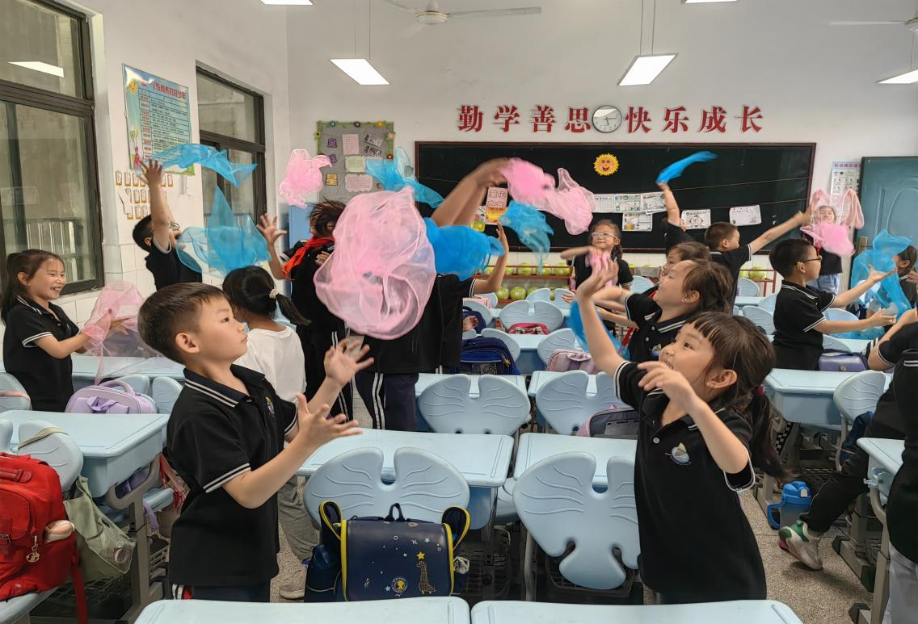
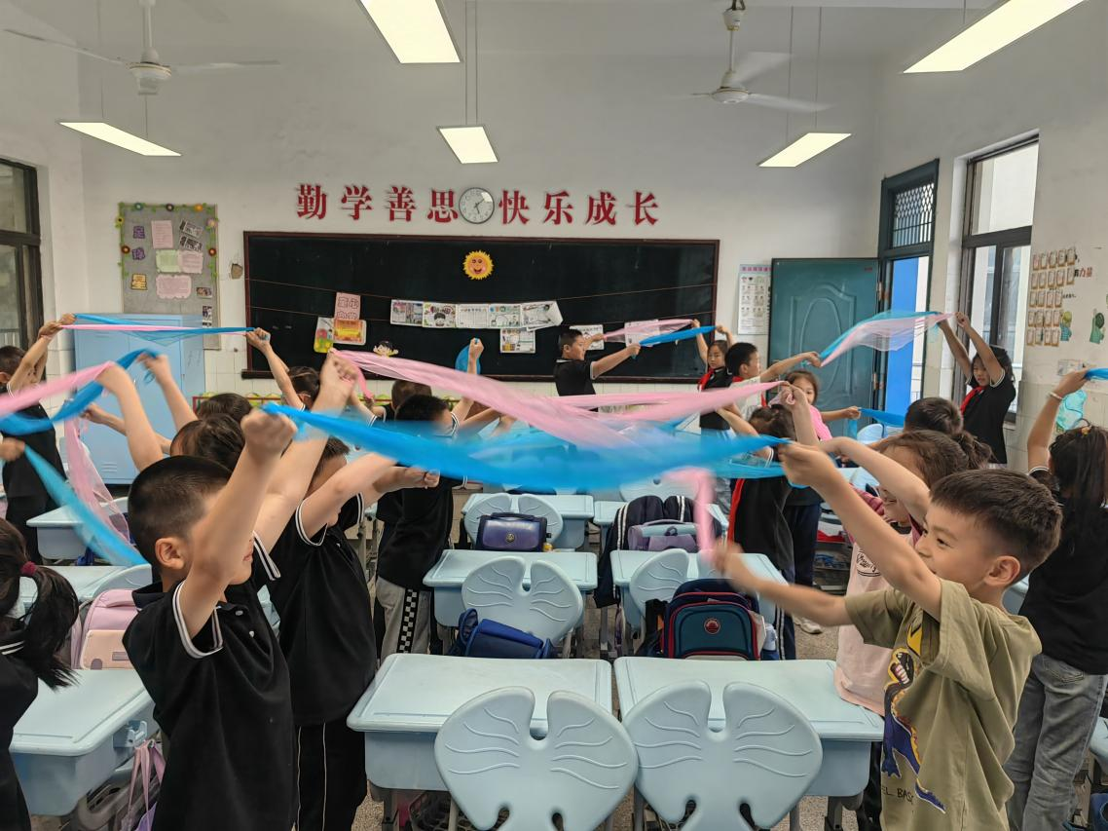

请同时将电子稿上传至“学生成长——校本课程工作”栏目
优秀社团成员名单：合计 10 人

序号 | 班级 | 姓名 | 简 评
1 | 二（4）班 | 丁岩欣 | 勤奋好学，善思善问
2 | 二（4）班 | 戴芷熙 | 自我约束能力强，老师的小助手
3 | 二（4）班 | 朱思瑶 | 积极举手，乐于助人
4 | 二（4）班 | 王迎曦 | 思维敏捷，勤学好问
5 | 二（4）班 | 孙睿 | 表现力强，节奏感好
6 | 二（4）班 | 易梓桐 | 善思善问，热爱学习
7 | 二（4）班 | 黄子涛 | 帮助老师管理纪律，班级小管家
8 | 二（3）班 | 练其希 | 踏实守纪，思维敏捷
9 | 二（3）班 | 马静茹 | 节奏感好，乐于分享
10 | 二（3）班 | 黄汤俊轩 | 积极举手，善于表现
11. | 二（3）班 | 董荣洋 | 勤奋好学，善思善问
12 | 二（3）班 | 苏长宇 | 自我约束能力强，老师的小助手
13 | 二（3）班 | 刘昊然 | 积极举手，乐于助人
优秀校本课程学员人数不超过总人数的30%，期末由指导教师在优秀成员学生护照上评定盖章。

